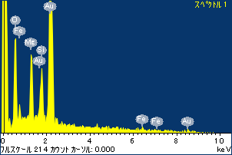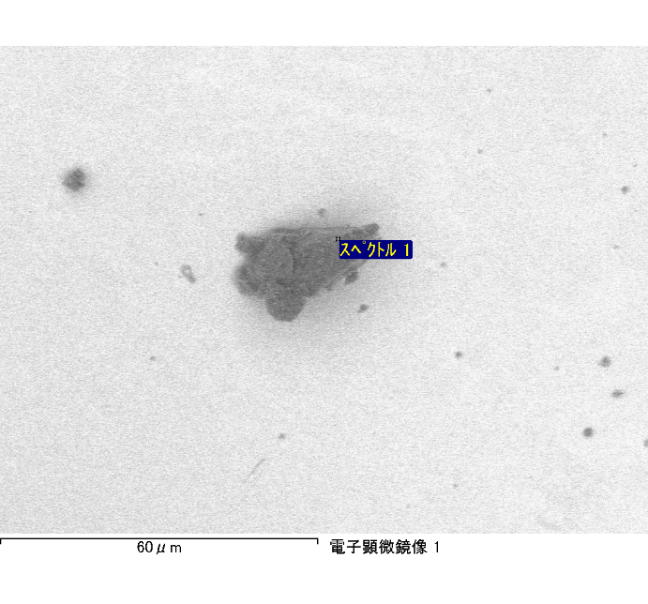

ｽﾍﾟｸﾄﾙﾗﾍﾞﾙ: ｽﾍﾟｸﾄﾙ 1

ﾗｲﾌﾞﾀｲﾑ 120.0 s

収集ｼﾞｵﾒﾄﾘ[度] :

試料傾斜角 = 0.0

方位角 = 0.0

ｴﾚﾍﾞｰｼｮﾝ = 30.0

加速電圧 = 10.00 kV

ｽﾍﾟｸﾄﾙ全ｶｳﾝﾄ数 = 108132

|  |  |  |  |
| --- | --- | --- | --- |
| ｻﾝﾌﾟﾙﾃﾞｰﾀ : | ｴﾈﾙｷﾞｰ[eV] | 分解能[eV] | ｶｳﾝﾄ数 |
| ｽﾄﾛｰﾌﾞ : | 3.8 | 53.21 | 1210538 |
|  |  |  |  |
| 最適化ﾃﾞｰﾀ : ｺﾊﾞﾙﾄ K線 |  |  |  |
|  | ｴﾈﾙｷﾞｰ[eV] | 分解能[eV] | ｶｳﾝﾄ数 |
| ｽﾄﾛｰﾌﾞ : | .1 | 53.96 | 498142 |
| 最適化元素 : | 6926.7 | 142.17 | 16696 |

ｽﾍﾟｸﾄﾙ処理 :

定量計算に使用されていないﾋﾟｰｸ : 2.138 keV

処理ｵﾌﾟｼｮﾝ : 酸素 ｽﾄｲｷｵﾒﾄﾘ

繰り返し回数 = 1

ｽﾀﾝﾀﾞｰﾄﾞ :

Na Albite 1999/06/01

Mg MgO 1999/06/01

Al Al2O3 1999/06/01

Si SiO2 1999/06/01

K MAD-10 Feldspar 1999/06/01

Ca Wollastonite 1999/06/01

Cr Cr 1999/06/01

Mn Mn 1999/06/01

Fe Fe 1999/06/01

Ni Ni 1999/06/01

|  |  |  |  |  |  |
| --- | --- | --- | --- | --- | --- |
| 元素 | 質量濃度 | 原子数 | 化合物 | 化学式 |  |
|  | [%] | 濃度[%] | 濃度[%] |  |  |
| Na K | -0.01 | -1.54 | -0.01 | Na2O |  |
| Mg K | 0.11 | 20.93 | 0.17 | MgO |  |
| Al K | 0.00 | 0.63 | 0.01 | Al2O3 |  |
| Si K | 0.08 | 13.89 | 0.17 | SiO2 |  |
| K K | 0.00 | -0.51 | 0.00 | K2O |  |
| Ca K | 0.00 | -0.14 | 0.00 | CaO |  |
| Cr K | 0.01 | 1.01 | 0.02 | Cr2O3 |  |
| Mn K | 0.00 | -0.12 | 0.00 | MnO |  |
| Fe K | 0.13 | 11.36 | 0.17 | FeO |  |
| Ni K | -0.04 | -3.37 | -0.05 | NiO |  |
| O | 0.19 | 57.87 |  |  |  |
| ﾄｰﾀﾙ | .47 |  |  |  |  |

ﾌﾟﾛｼﾞｪｸﾄ : ﾌﾟﾛｼﾞｪｸﾄ 1

ｵｰﾅｰ : Administrator

領域 分析領域 8

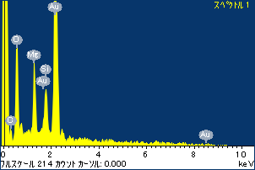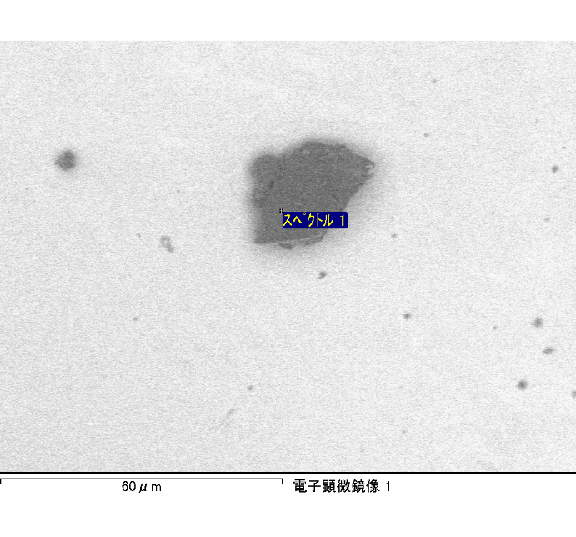

ｽﾍﾟｸﾄﾙﾗﾍﾞﾙ: ｽﾍﾟｸﾄﾙ 1

ﾗｲﾌﾞﾀｲﾑ 92.7 s

収集ｼﾞｵﾒﾄﾘ[度] :

試料傾斜角 = 0.0

方位角 = 0.0

ｴﾚﾍﾞｰｼｮﾝ = 30.0

加速電圧 = 10.00 kV

ｽﾍﾟｸﾄﾙ全ｶｳﾝﾄ数 = 84698

|  |  |  |  |
| --- | --- | --- | --- |
| ｻﾝﾌﾟﾙﾃﾞｰﾀ : | ｴﾈﾙｷﾞｰ[eV] | 分解能[eV] | ｶｳﾝﾄ数 |
| ｽﾄﾛｰﾌﾞ : | 3.8 | 53.12 | 935704 |
|  |  |  |  |
| 最適化ﾃﾞｰﾀ : ｺﾊﾞﾙﾄ K線 |  |  |  |
|  | ｴﾈﾙｷﾞｰ[eV] | 分解能[eV] | ｶｳﾝﾄ数 |
| ｽﾄﾛｰﾌﾞ : | .1 | 53.96 | 498142 |
| 最適化元素 : | 6926.7 | 142.17 | 16696 |

ｽﾍﾟｸﾄﾙ処理 :

定量計算に使用されていないﾋﾟｰｸ : 2.144 keV

処理ｵﾌﾟｼｮﾝ : 酸素 ｽﾄｲｷｵﾒﾄﾘ

繰り返し回数 = 1

ｽﾀﾝﾀﾞｰﾄﾞ :

Na Albite 1999/06/01

Mg MgO 1999/06/01

Al Al2O3 1999/06/01

Si SiO2 1999/06/01

K MAD-10 Feldspar 1999/06/01

Ca Wollastonite 1999/06/01

Cr Cr 1999/06/01

Mn Mn 1999/06/01

Fe Fe 1999/06/01

Ni Ni 1999/06/01

|  |  |  |  |  |  |
| --- | --- | --- | --- | --- | --- |
| 元素 | 質量濃度 | 原子数 | 化合物 | 化学式 |  |
|  | [%] | 濃度[%] | 濃度[%] |  |  |
| Na K | 0.01 | 1.01 | 0.01 | Na2O |  |
| Mg K | 0.12 | 20.46 | 0.20 | MgO |  |
| Al K | 0.00 | 0.31 | 0.00 | Al2O3 |  |
| Si K | 0.09 | 13.19 | 0.19 | SiO2 |  |
| K K | 0.00 | -0.37 | 0.00 | K2O |  |
| Ca K | -0.01 | -1.14 | -0.02 | CaO |  |
| Cr K | -0.02 | -1.97 | -0.04 | Cr2O3 |  |
| Mn K | 0.00 | -0.12 | 0.00 | MnO |  |
| Fe K | 0.13 | 9.78 | 0.17 | FeO |  |
| Ni K | 0.04 | 2.84 | 0.05 | NiO |  |
| O | 0.21 | 56.02 |  |  |  |
| ﾄｰﾀﾙ | .56 |  |  |  |  |

ﾌﾟﾛｼﾞｪｸﾄ : ﾌﾟﾛｼﾞｪｸﾄ 1

ｵｰﾅｰ : Administrator

領域 分析領域 9

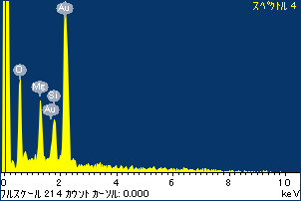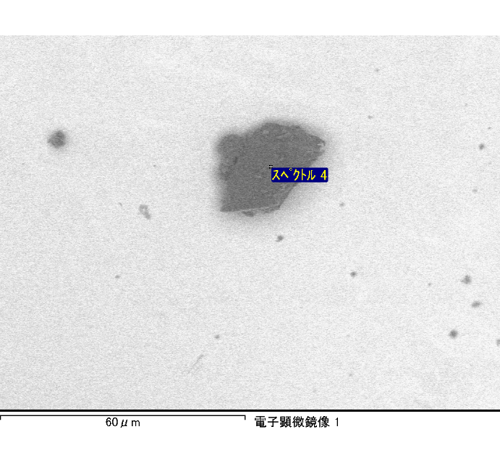

ｽﾍﾟｸﾄﾙﾗﾍﾞﾙ: ｽﾍﾟｸﾄﾙ 4

ﾗｲﾌﾞﾀｲﾑ 77.5 s

収集ｼﾞｵﾒﾄﾘ[度] :

試料傾斜角 = 0.0

方位角 = 0.0

ｴﾚﾍﾞｰｼｮﾝ = 30.0

加速電圧 = 10.00 kV

ｽﾍﾟｸﾄﾙ全ｶｳﾝﾄ数 = 70306

|  |  |  |  |
| --- | --- | --- | --- |
| ｻﾝﾌﾟﾙﾃﾞｰﾀ : | ｴﾈﾙｷﾞｰ[eV] | 分解能[eV] | ｶｳﾝﾄ数 |
| ｽﾄﾛｰﾌﾞ : | 3.8 | 53.13 | 780955 |
|  |  |  |  |
| 最適化ﾃﾞｰﾀ : ｺﾊﾞﾙﾄ K線 |  |  |  |
|  | ｴﾈﾙｷﾞｰ[eV] | 分解能[eV] | ｶｳﾝﾄ数 |
| ｽﾄﾛｰﾌﾞ : | .1 | 53.96 | 498142 |
| 最適化元素 : | 6926.7 | 142.17 | 16696 |

ｽﾍﾟｸﾄﾙ処理 :

定量計算に使用されていないﾋﾟｰｸ : 2.137 keV

処理ｵﾌﾟｼｮﾝ : 酸素 ｽﾄｲｷｵﾒﾄﾘ

繰り返し回数 = 1

ｽﾀﾝﾀﾞｰﾄﾞ :

Na Albite 1999/06/01

Mg MgO 1999/06/01

Al Al2O3 1999/06/01

Si SiO2 1999/06/01

K MAD-10 Feldspar 1999/06/01

Ca Wollastonite 1999/06/01

Cr Cr 1999/06/01

Mn Mn 1999/06/01

Fe Fe 1999/06/01

Ni Ni 1999/06/01

|  |  |  |  |  |  |
| --- | --- | --- | --- | --- | --- |
| 元素 | 質量濃度 | 原子数 | 化合物 | 化学式 |  |
|  | [%] | 濃度[%] | 濃度[%] |  |  |
| Na K | 0.00 | 0.53 | 0.00 | Na2O |  |
| Mg K | 0.12 | 17.77 | 0.19 | MgO |  |
| Al K | 0.01 | 0.96 | 0.01 | Al2O3 |  |
| Si K | 0.08 | 11.34 | 0.18 | SiO2 |  |
| K K | 0.02 | 1.96 | 0.02 | K2O |  |
| Ca K | 0.01 | 1.19 | 0.02 | CaO |  |
| Cr K | -0.03 | -2.13 | -0.04 | Cr2O3 |  |
| Mn K | 0.02 | 1.17 | 0.02 | MnO |  |
| Fe K | 0.10 | 7.03 | 0.13 | FeO |  |
| Ni K | 0.09 | 5.45 | 0.11 | NiO |  |
| O | 0.23 | 54.75 |  |  |  |
| ﾄｰﾀﾙ | .65 |  |  |  |  |

ﾌﾟﾛｼﾞｪｸﾄ : ﾌﾟﾛｼﾞｪｸﾄ 1

ｵｰﾅｰ : Administrator

領域 分析領域 9